Покормите птиц зимой.
В нашей школе стартовал проект «Покормите птиц зимой». Инициатором выступил 5 класс. В рамках проекта было проведено внеклассное занятие «Зимующие птицы», на котором решили открыть птичьи столовые, а за окном класса - «СИНИЧКИНО КАФЕ».
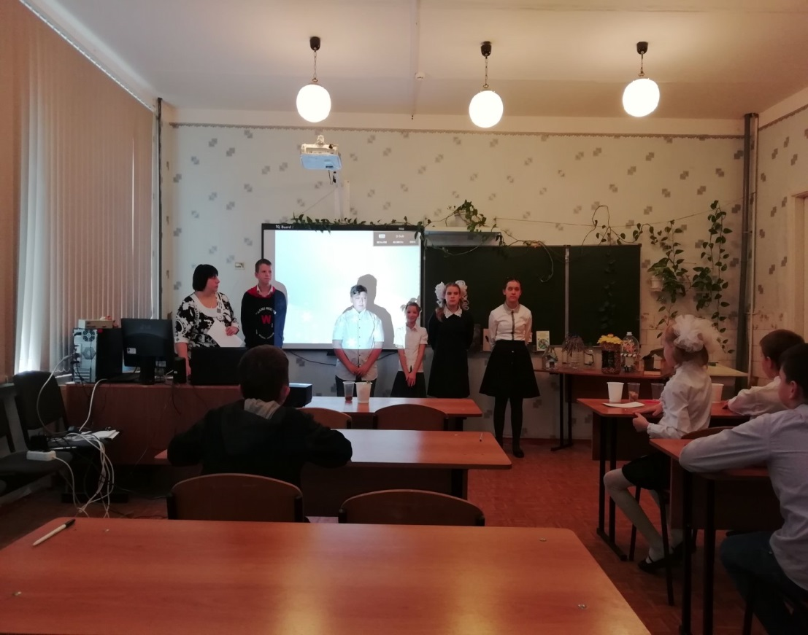
Дети вместе с родителями смастерили кормушки, подготовили корма для разных видов зимующих птиц.
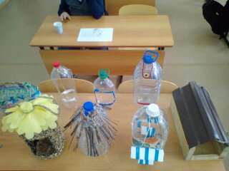

В течение долгой и суровой зимы ребята будут подкармливать птиц, помогая им пережить холода.
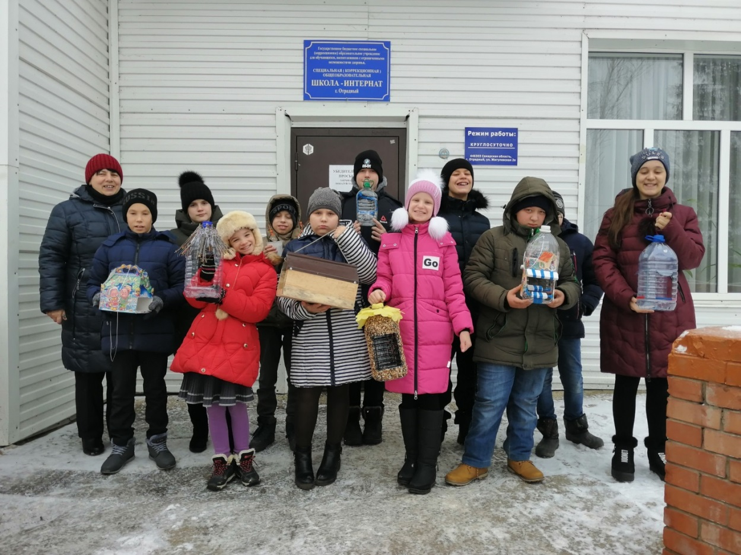
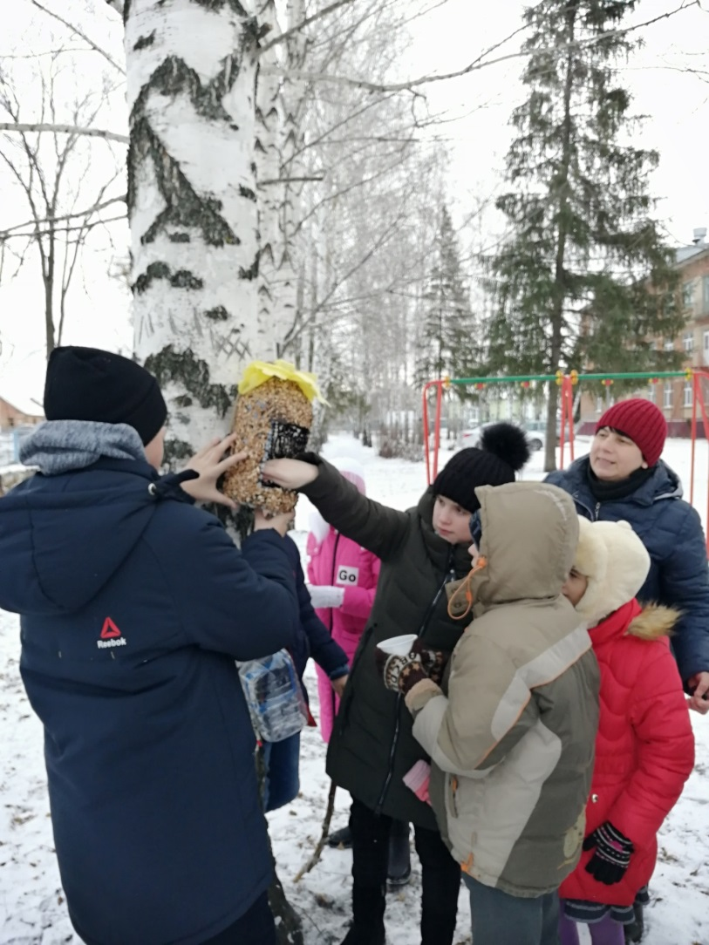
Учитель биологии ГБОУ школы - интерната – Беднова Т.Н.

